Engagement Analysis: GbdF6th5PZk

Section 0: Introduction to Electronic Devices
Time: 0:00 - 1:15

Summary
The first section introduces various electronic devices and their components, with detailed descriptions of circuits and components.

Representative Frames
0:12  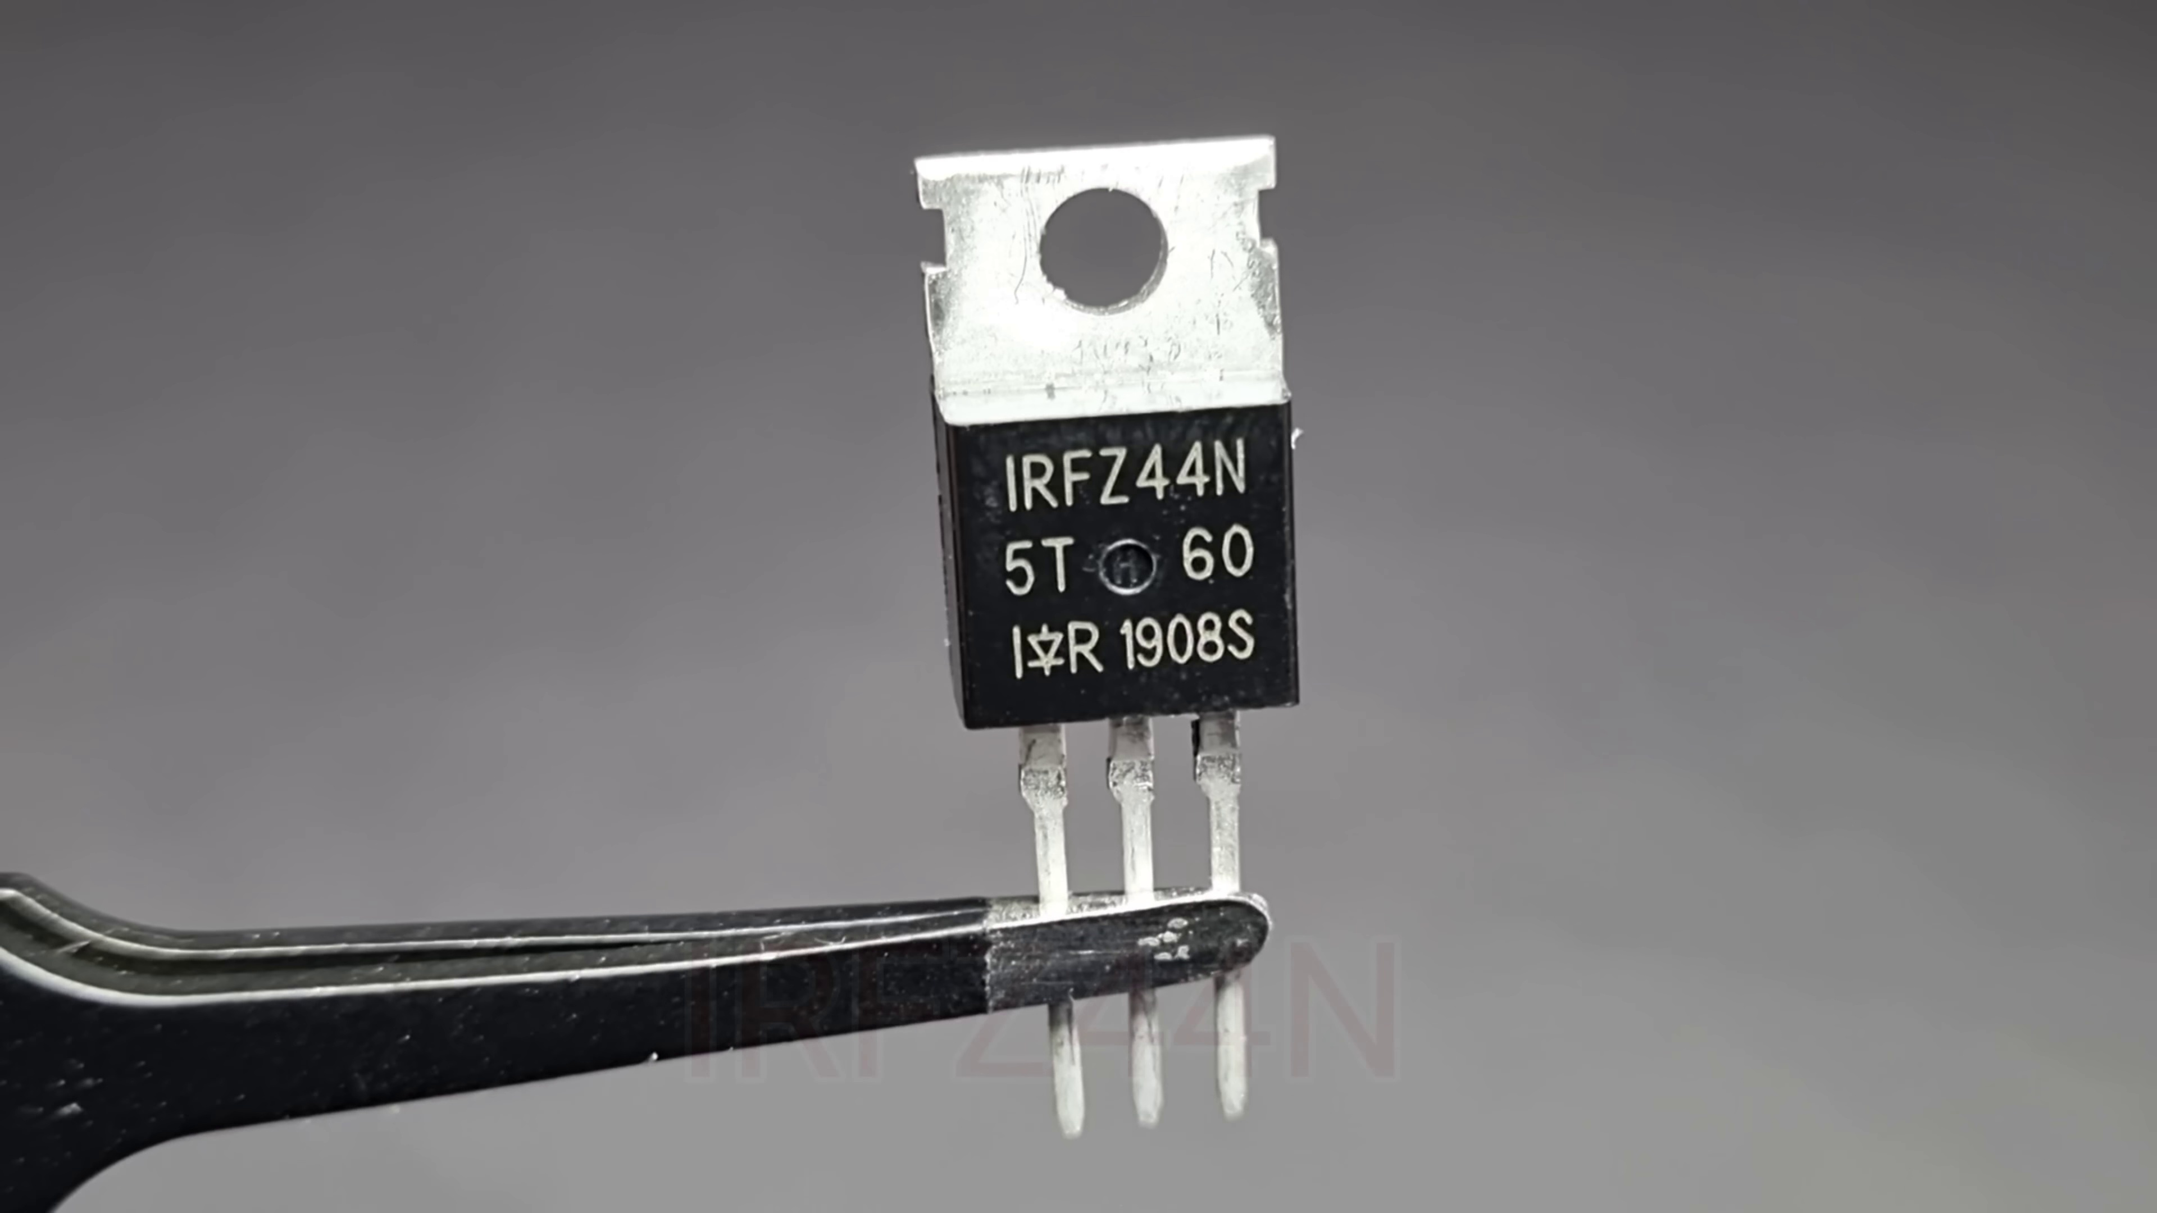 | 0:25  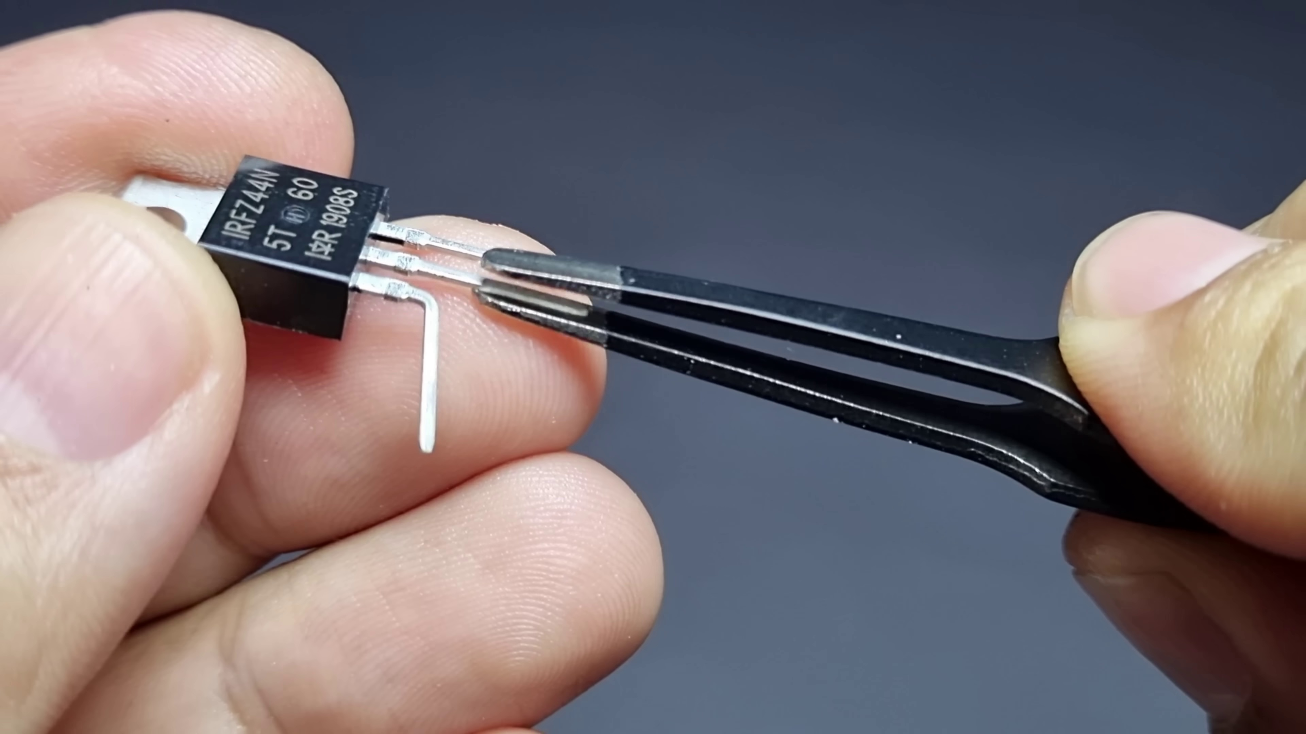 | 0:37  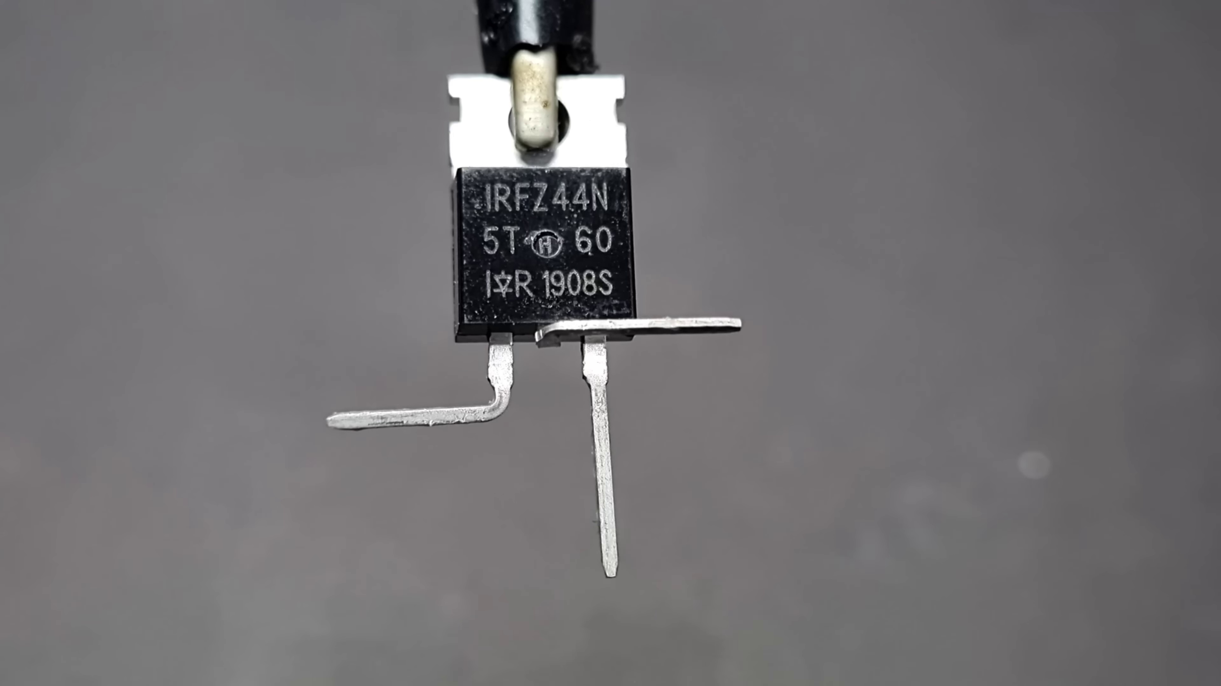 | 0:50  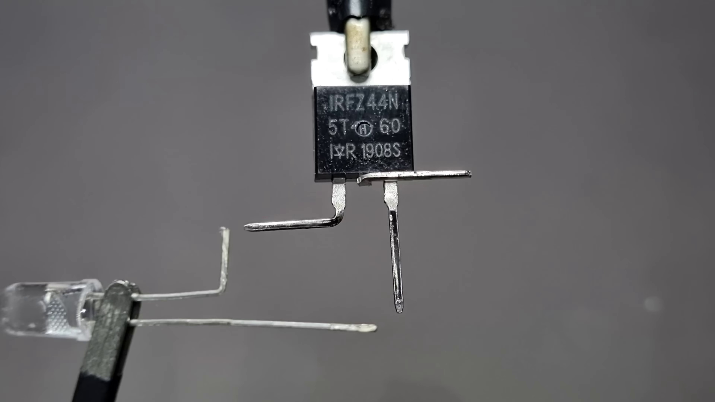 | 1:02  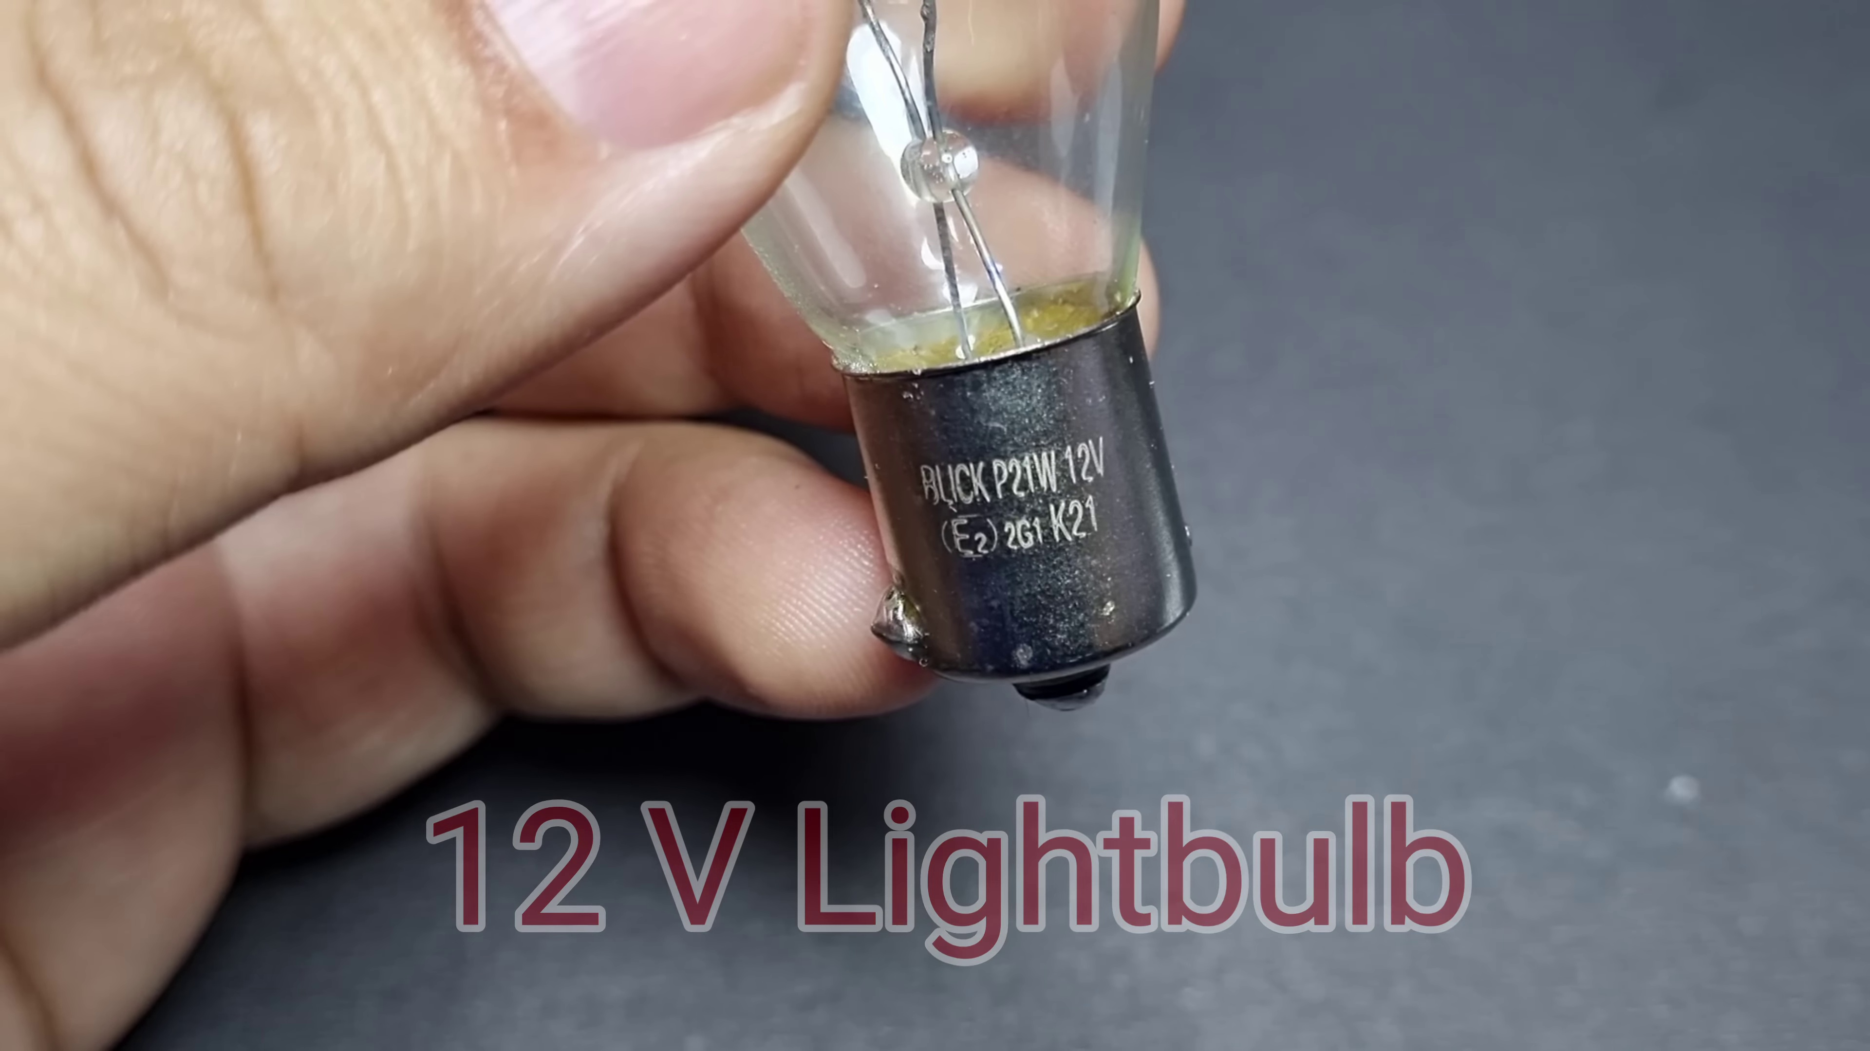

Transcript
[0:00] Videoma sponsor olduğu için
[0:03] 6365'e
[0:05] teşekkür ederiz.
[0:30] İzlediğiniz için teşekkür ederim.
[1:00] İzlediğiniz için teşekkür ederim.

Section 0: Circuit Boards and Schematics
Time: 1:15 - 2:30

Summary
This section delves into the design and layout of circuit boards, explaining how to read schematics and identify key components.

Representative Frames
1:27  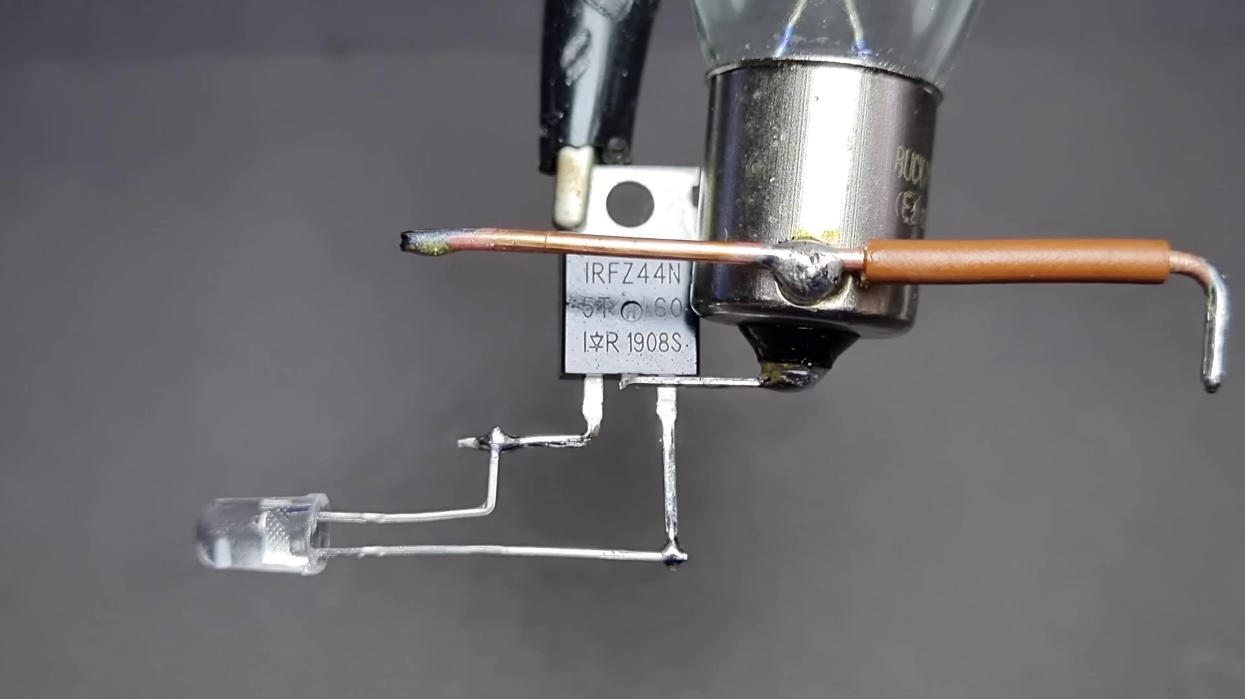 | 1:40  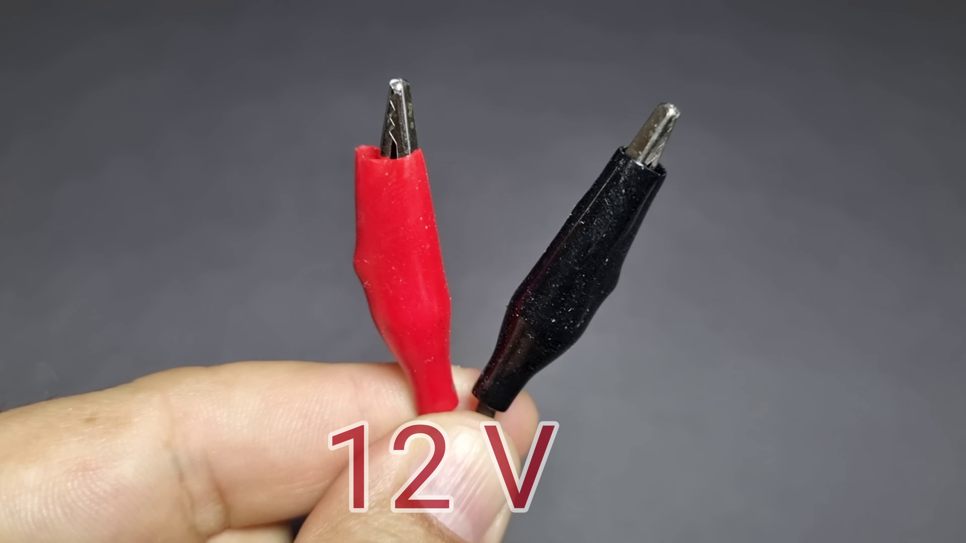 | 1:52  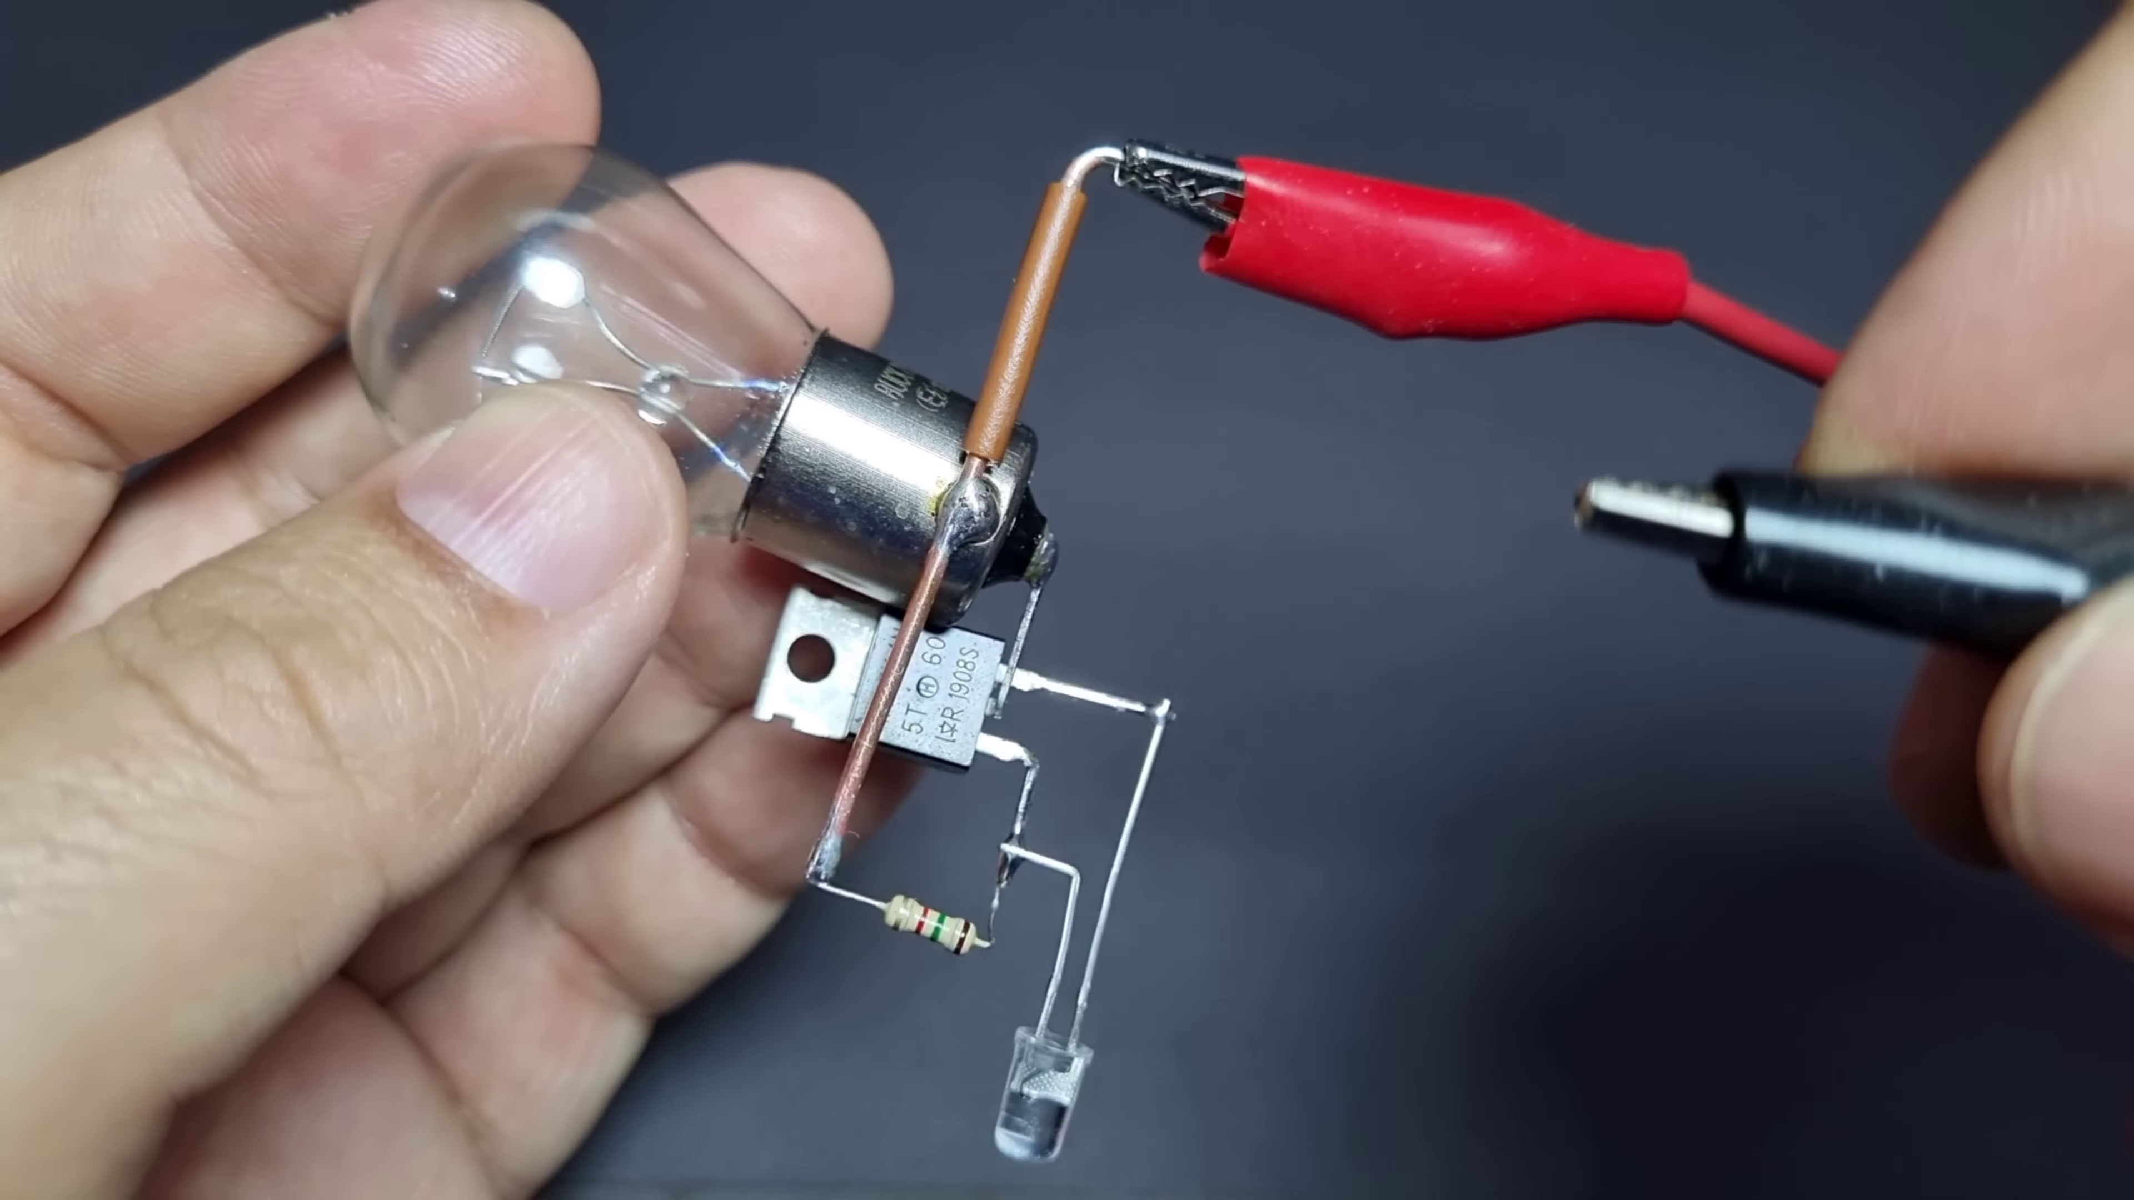 | 2:05  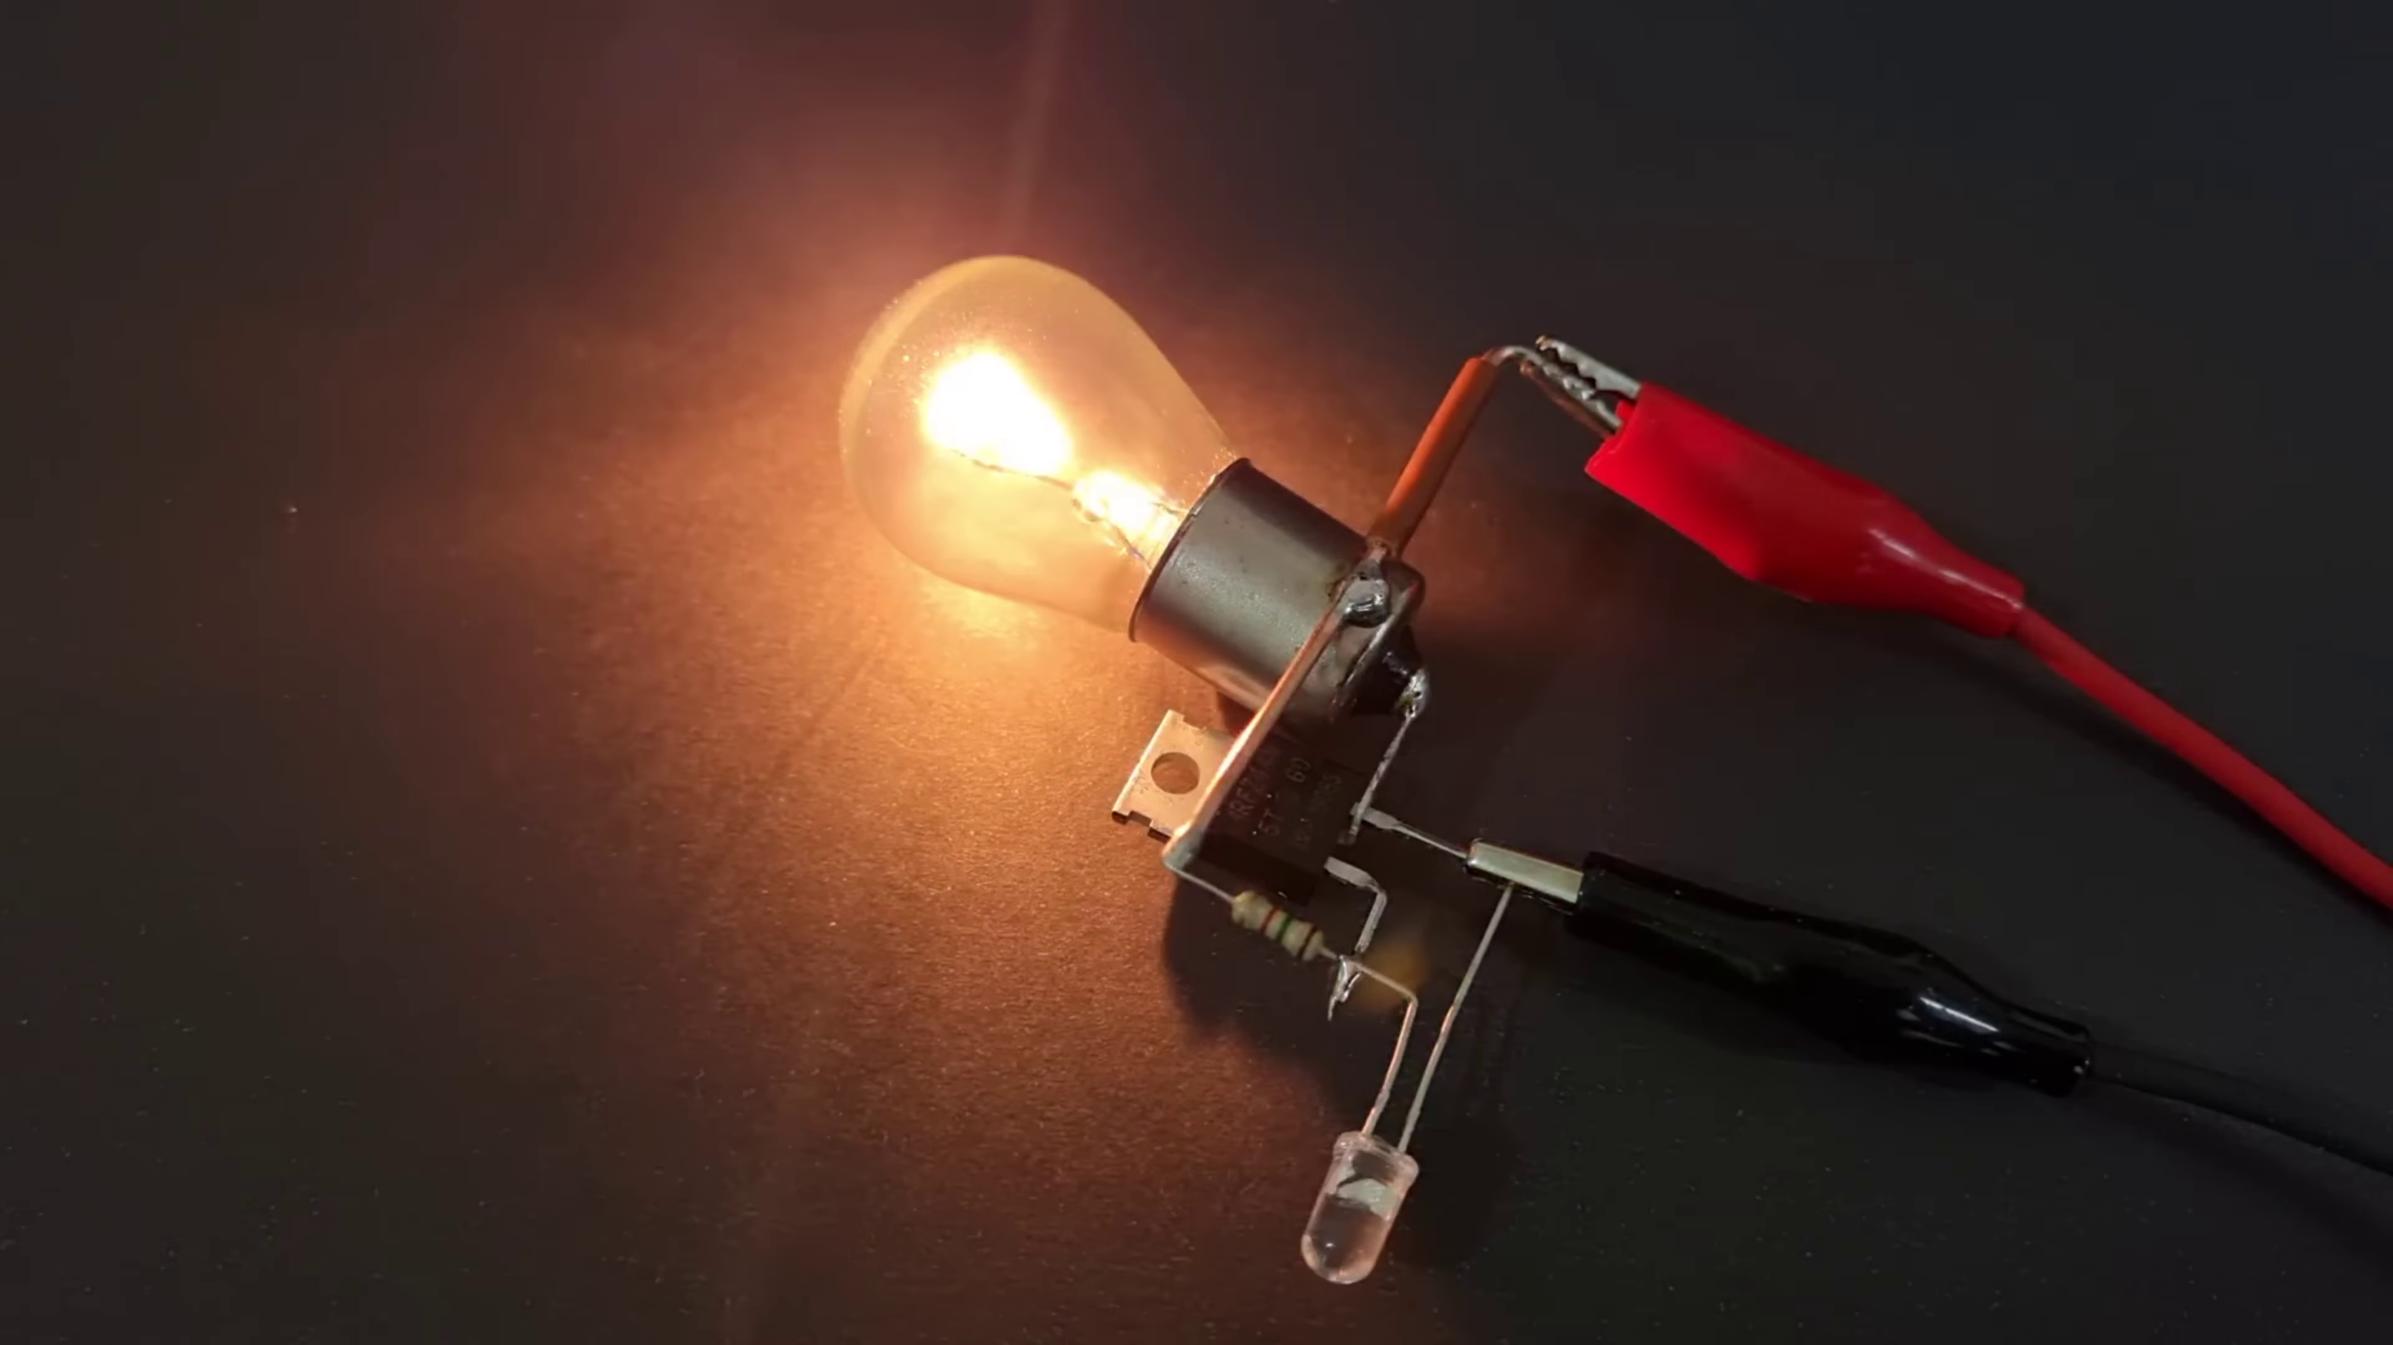 | 2:17  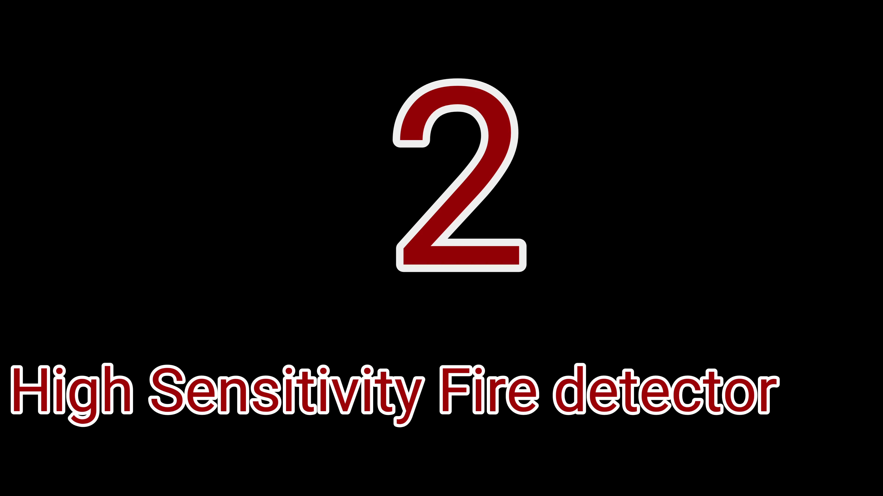

Transcript
[1:30] İzlediğiniz için teşekkür ederim.
[2:00] İzlediğiniz için teşekkür ederim.

Section 0: Component Identification and Safety Precautions
Time: 2:30 - 3:45

Summary
The third section focuses on identifying electronic components, highlighting potential safety hazards and best practices for handling equipment.

Representative Frames
2:42  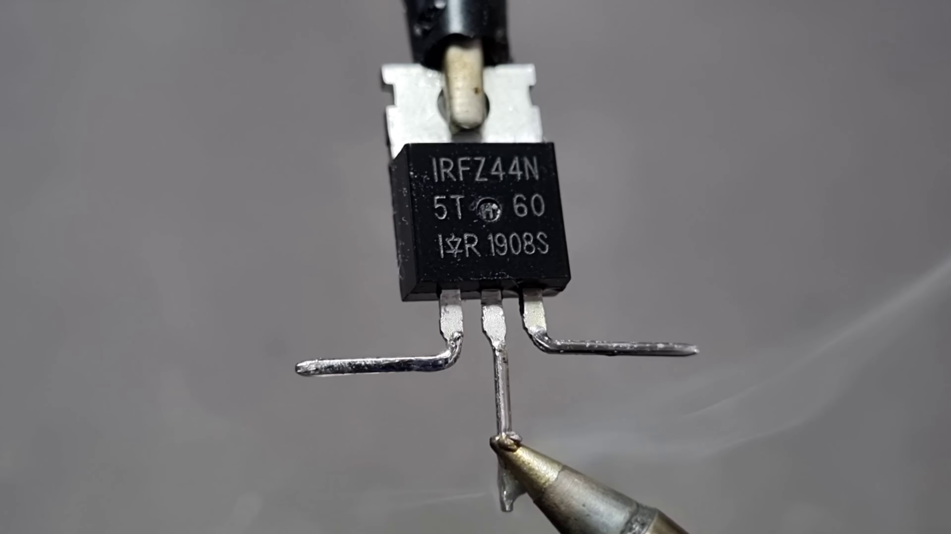 | 2:55  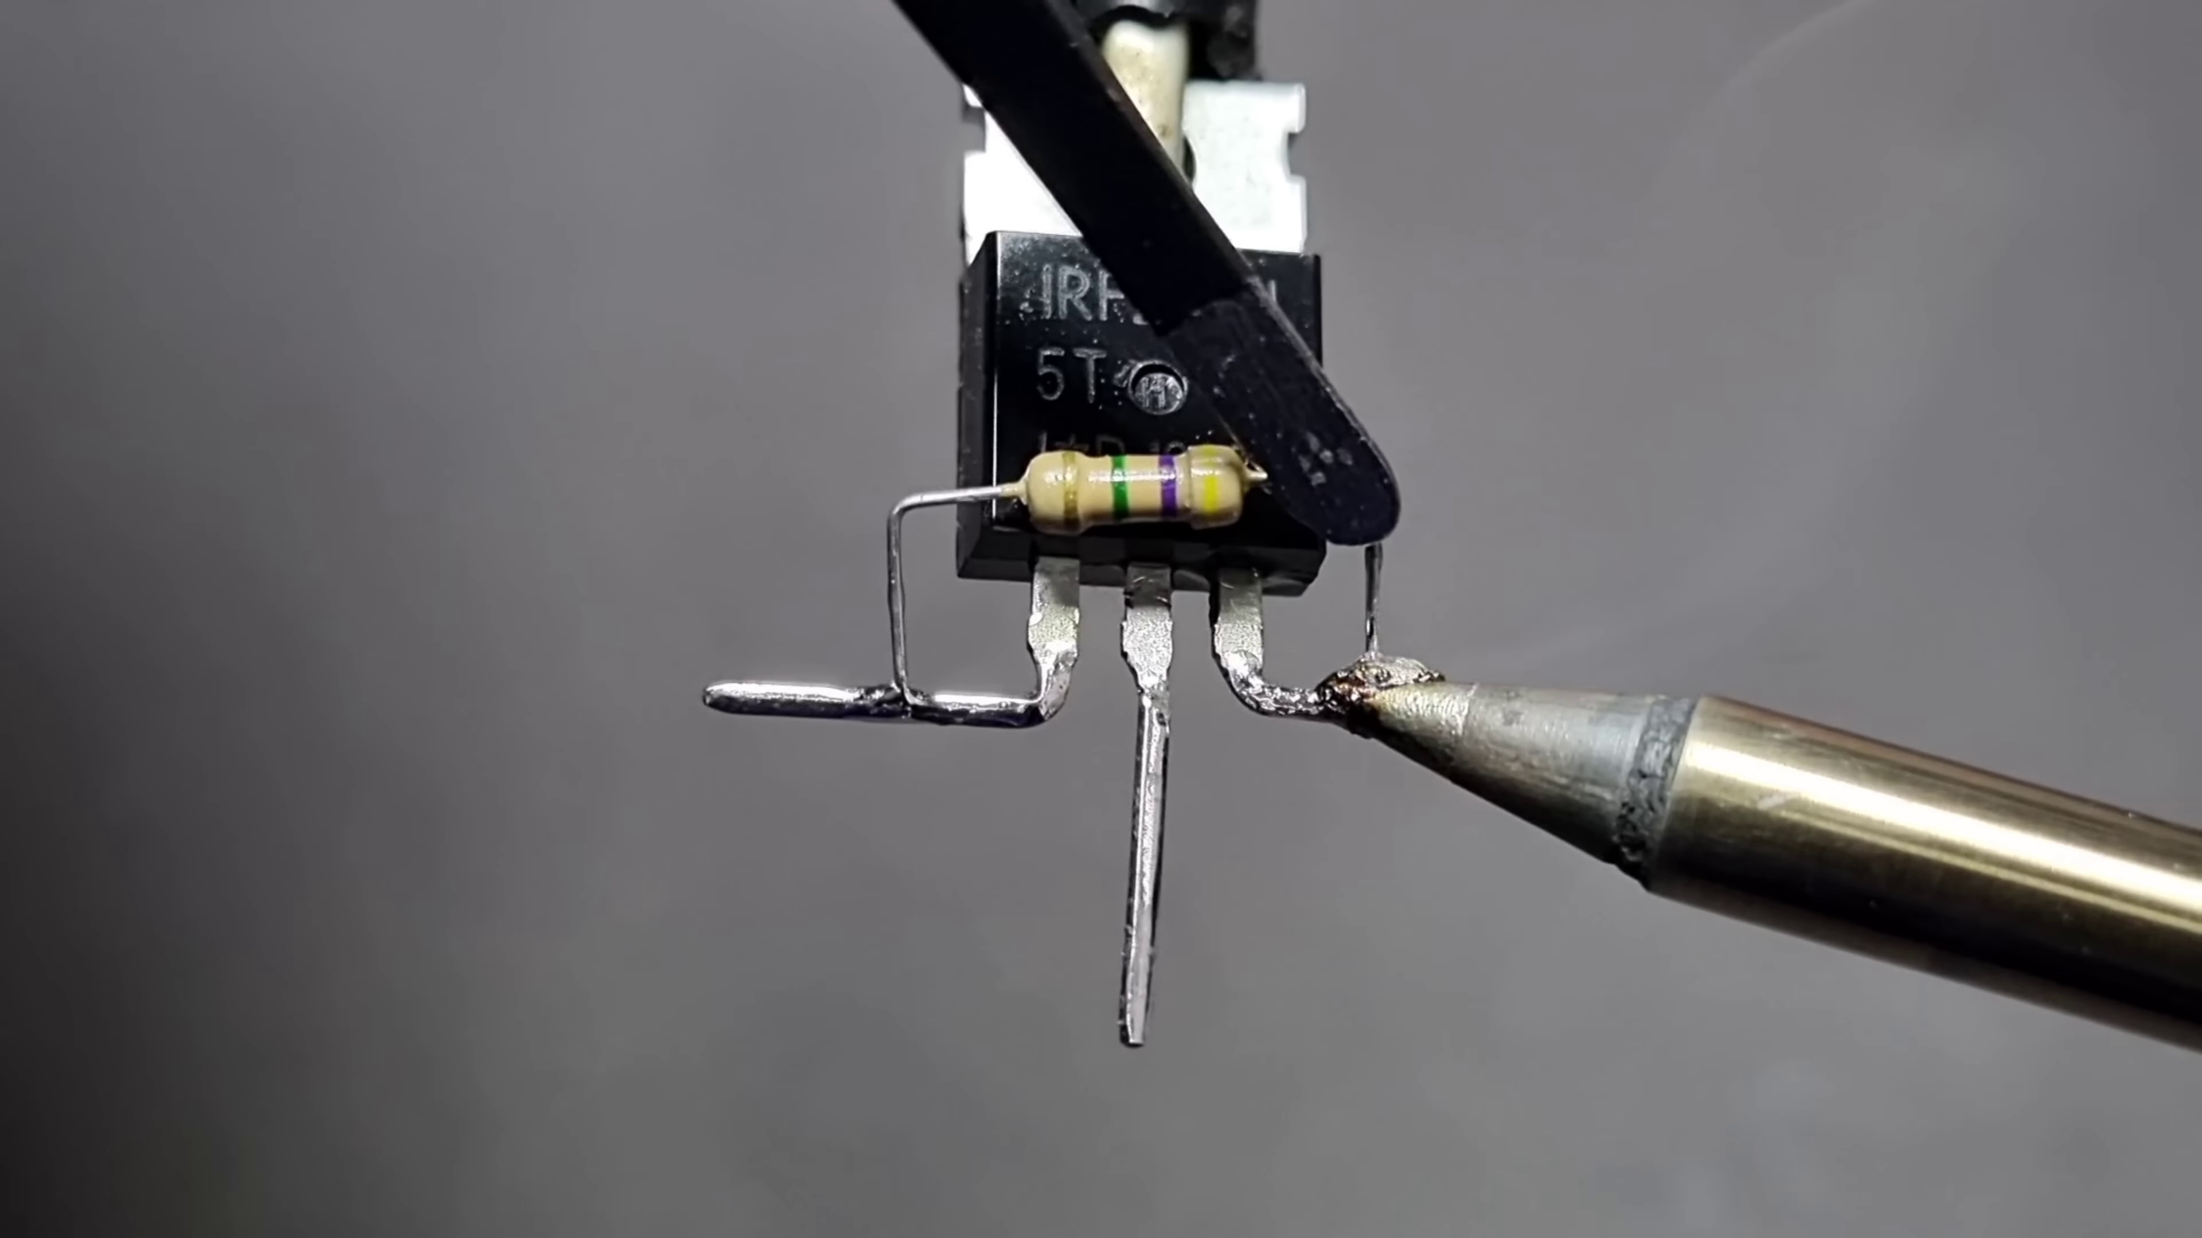 | 3:07  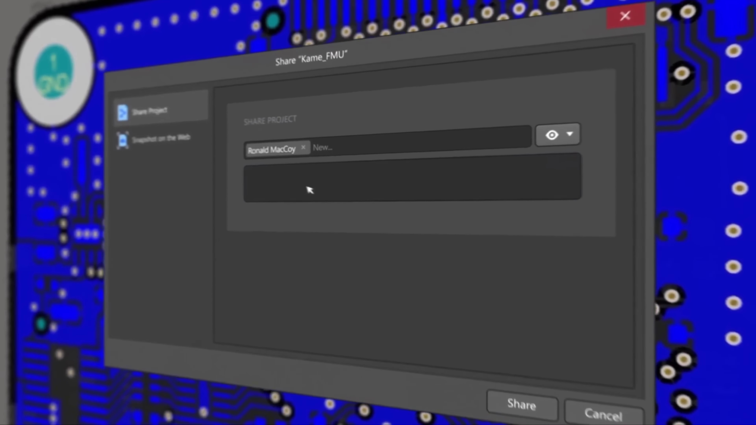 | 3:20  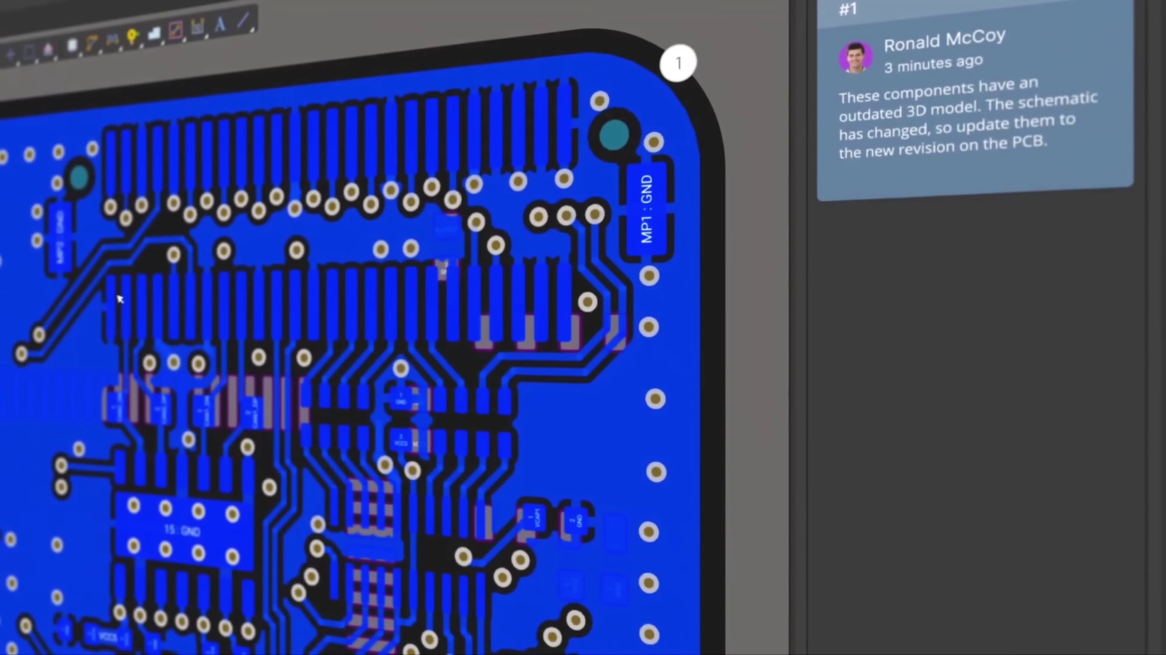 | 3:32  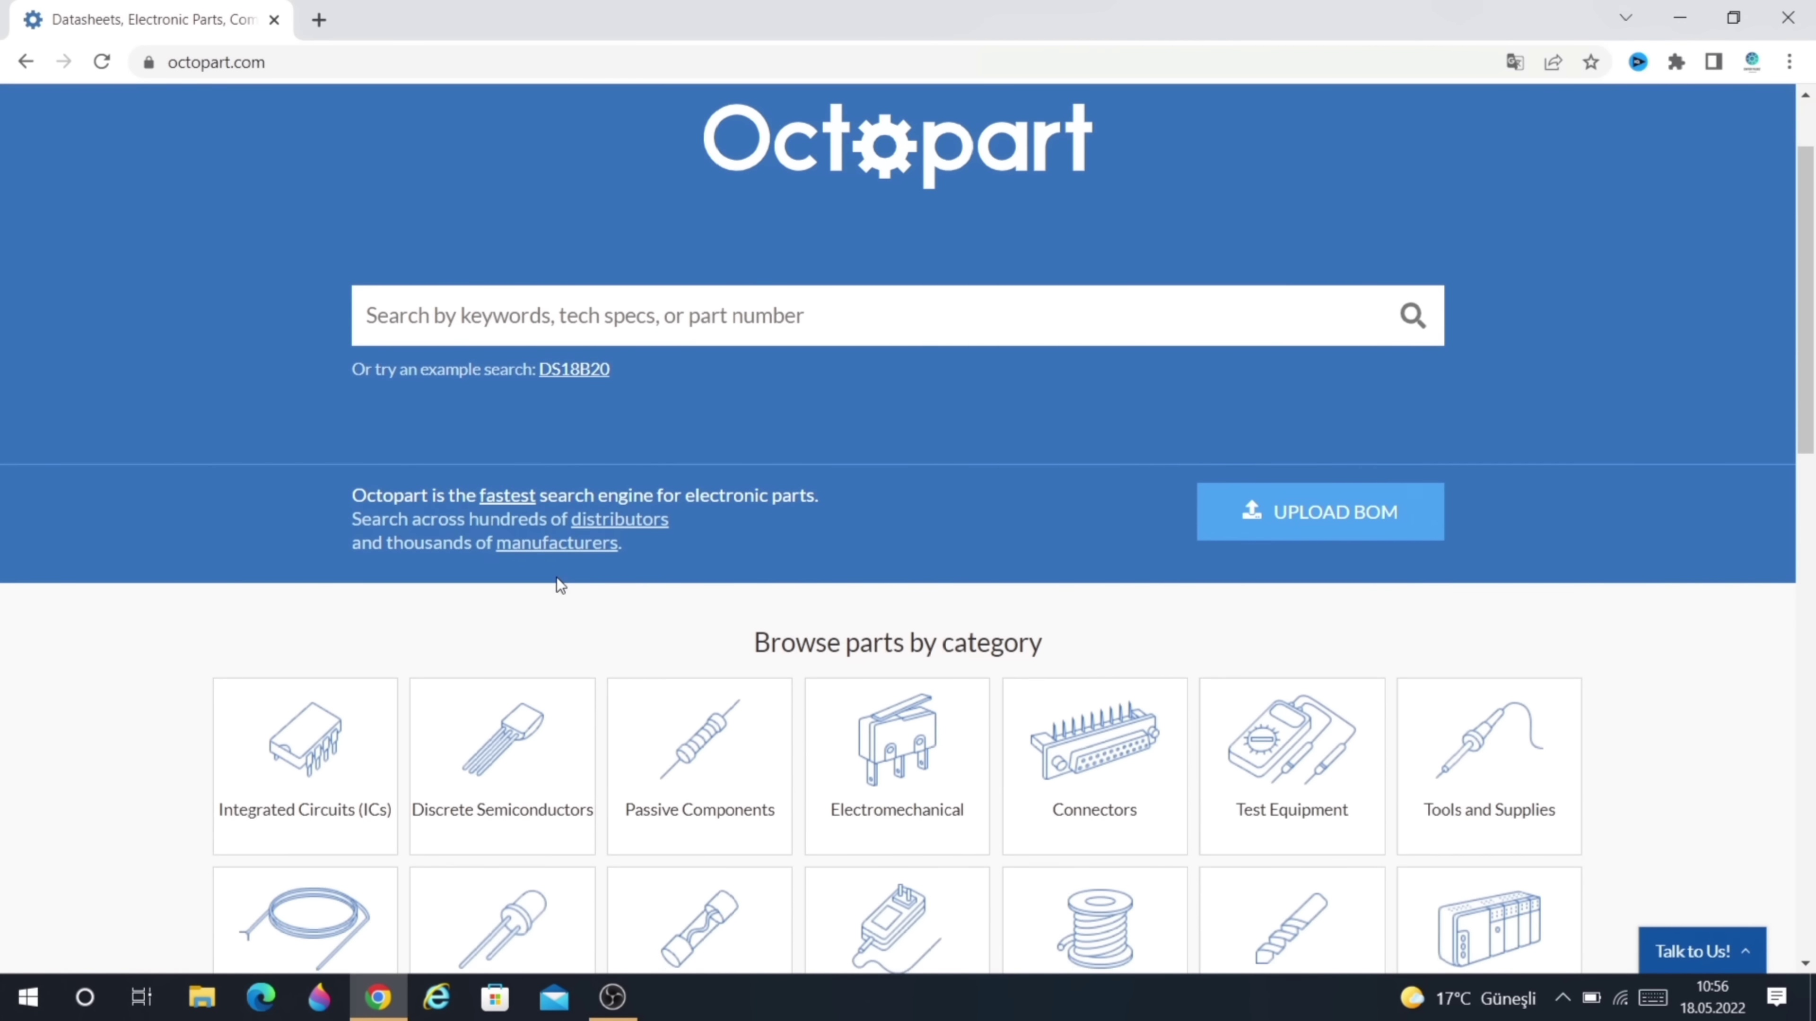

Transcript
[2:30] İzlediğiniz için teşekkür ederim.
[2:59] İzlediğiniz için teşekkür ederim.
[3:01] İzlediğiniz için teşekkür ederim.
[3:04] Kurt 250 Overwatch'e
[3:05] Bu konuda bir ücret almanızı almanız gerek yok. Altium Designer içinden direkt bağlanabilirsiniz. Ayrıca müşterileriniz ya da ekip arkadaşlarınız internet bağlantısı ve internet tarayıcısı üzerinden çalışmalarınızı görüntüleyebilir ve bunlarla ilgili yorum ve değerlendirmelerde bulunabilir.
[3:26] Altium 365'e entegre, aktro part'ı kullanarak yüzlerce dispiratör arasından elektronik bileşenlerinizi arayabilir ve kendi aralarında kıyaslayabilirsiniz. Açıklamalar kısmında bulunan ücretsiz bağlantıları kullanmaktan ve bu uygulamaları denemekten çekinmeyin.

Section 0: Modern Technology and Electronic Devices
Time: 3:45 - 4:00

Summary
This section explores the latest advancements in electronic devices, discussing their applications and implications for modern society.

Representative Frames
3:47  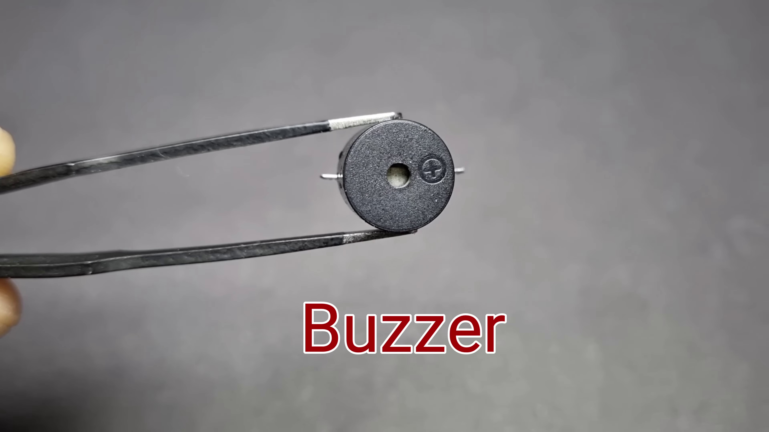 | 3:50  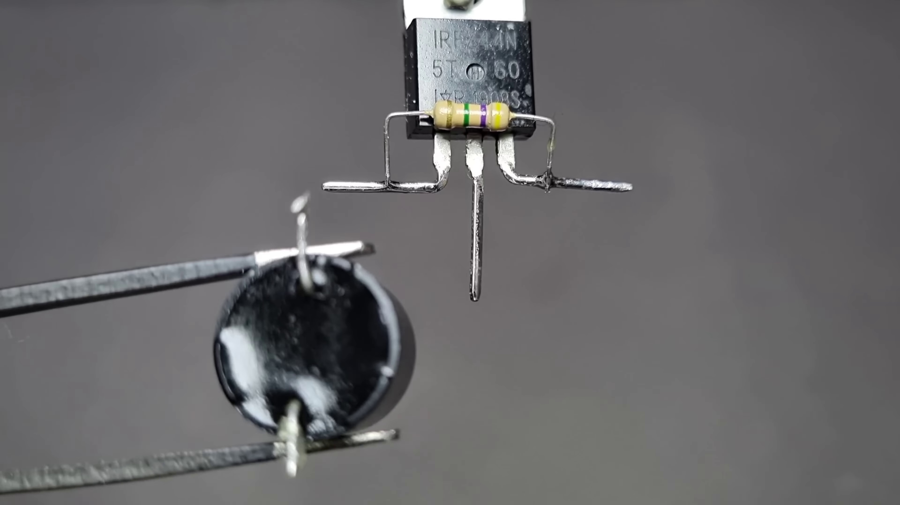 | 3:52   | 3:55  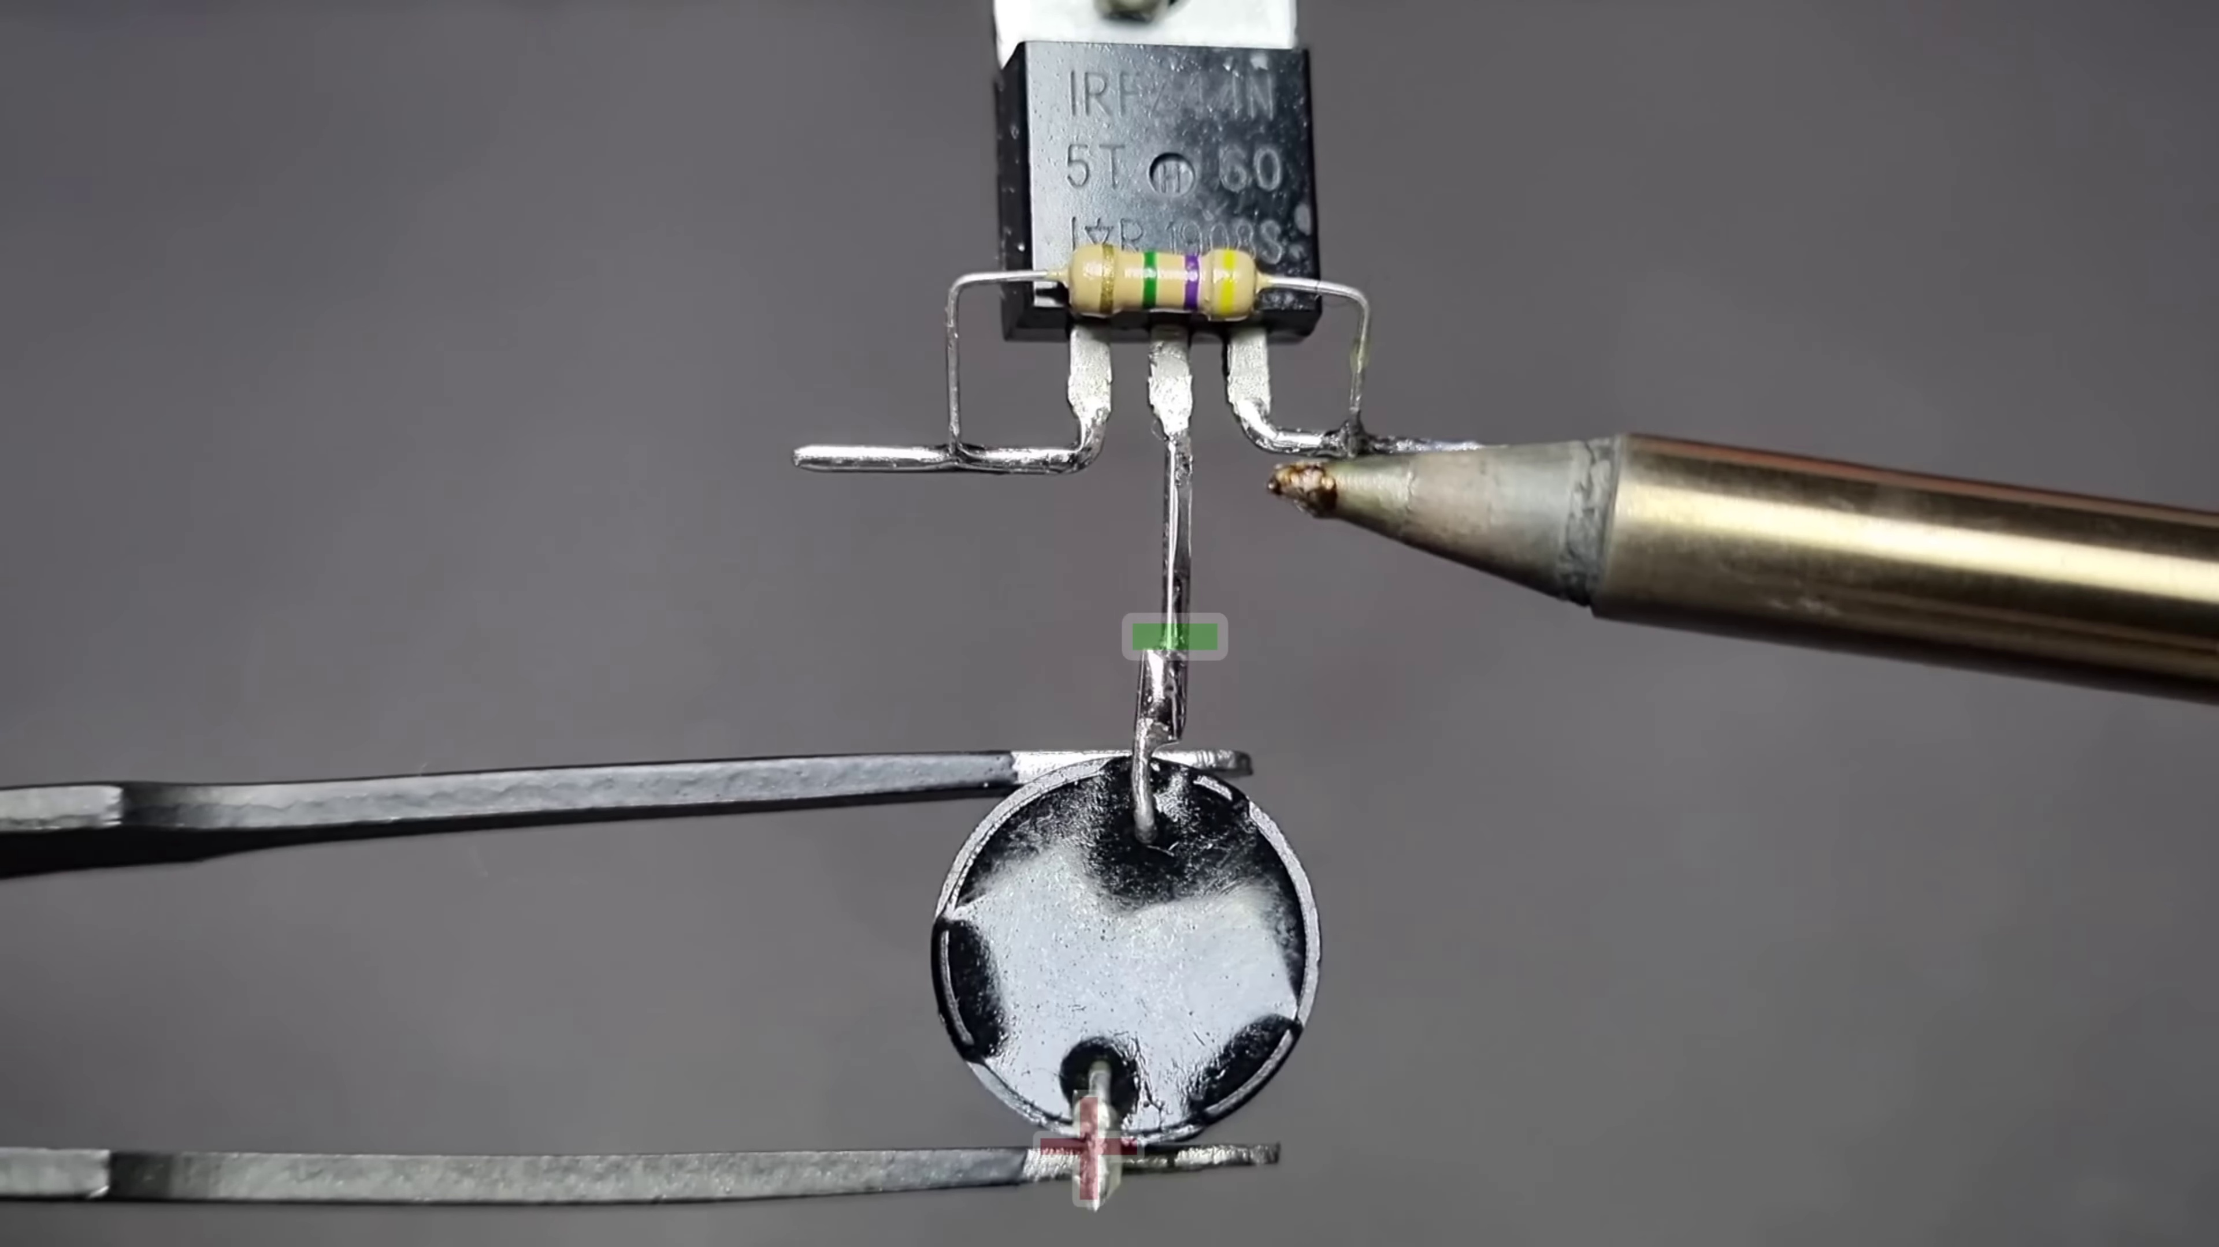 | 3:57  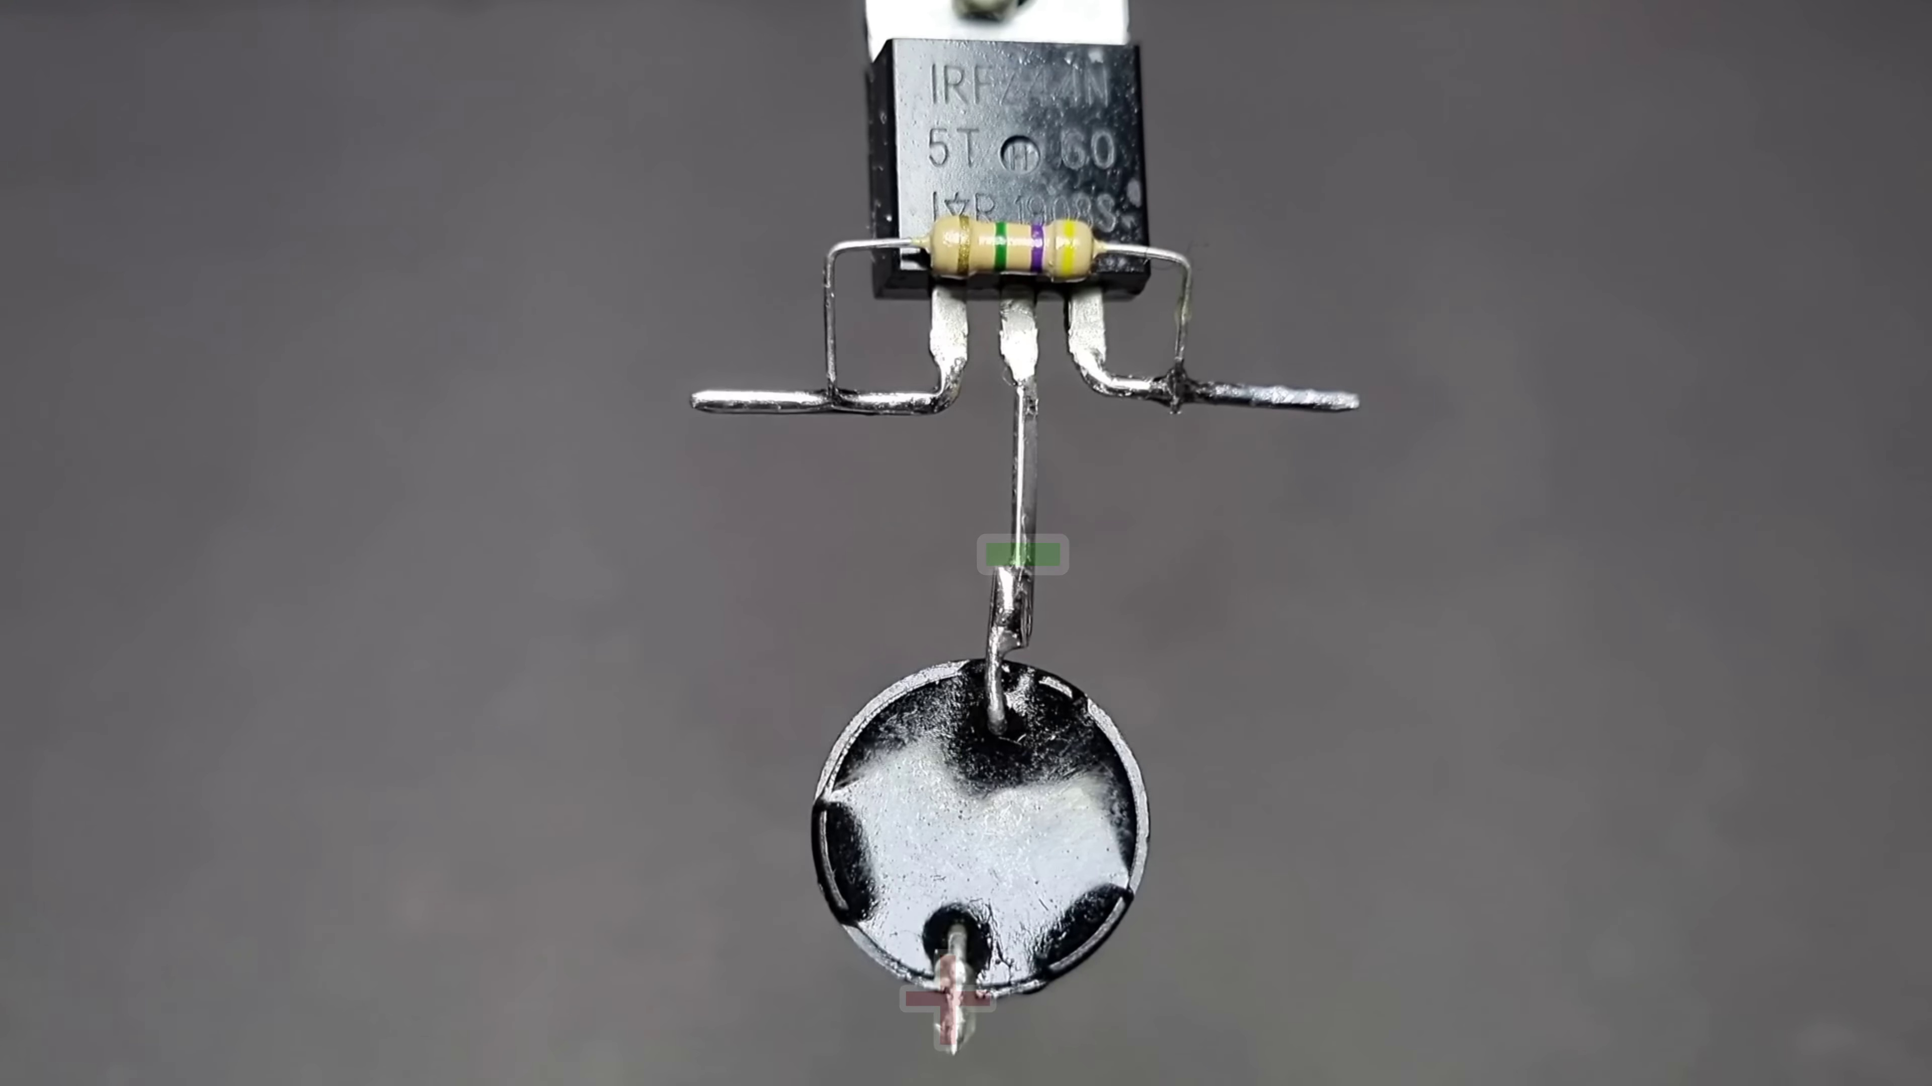

Transcript
(No speech detected in this section)

Section 0: Zafar Yildiz and His Work
Time: 4:00 - 8:03

Summary
The fifth section introduces Zafar Yildiz, a notable figure in the field of electronics and technology. It discusses his contributions and legacy.

Representative Frames
4:40  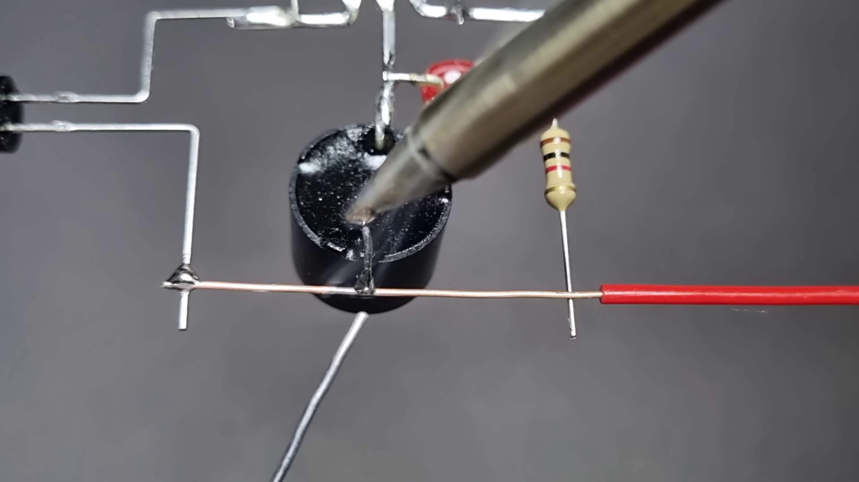 | 5:21  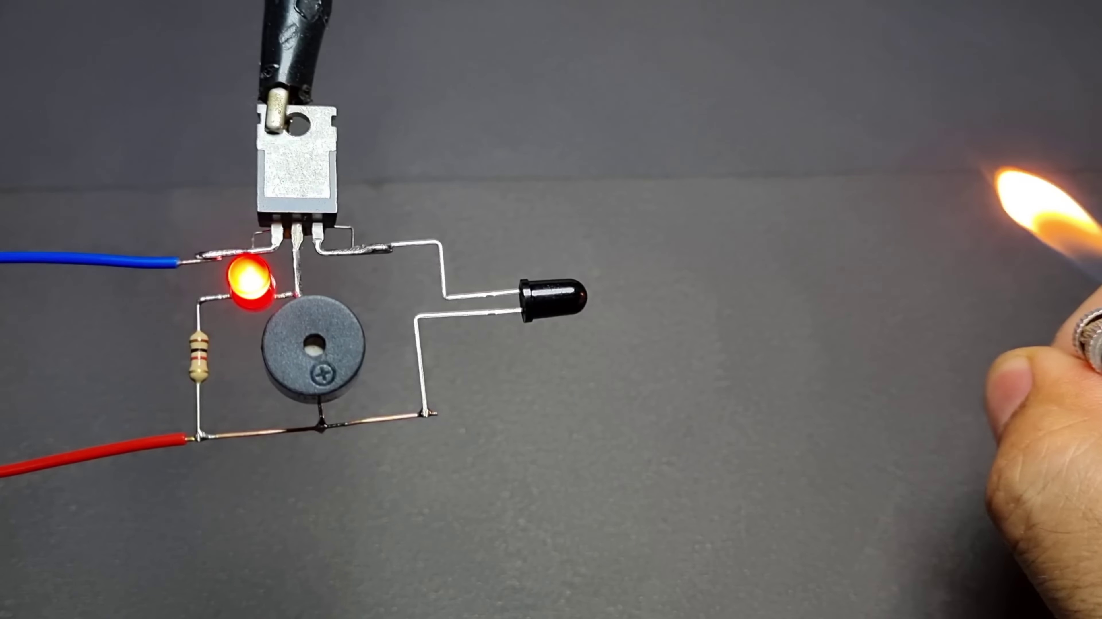 | 6:01  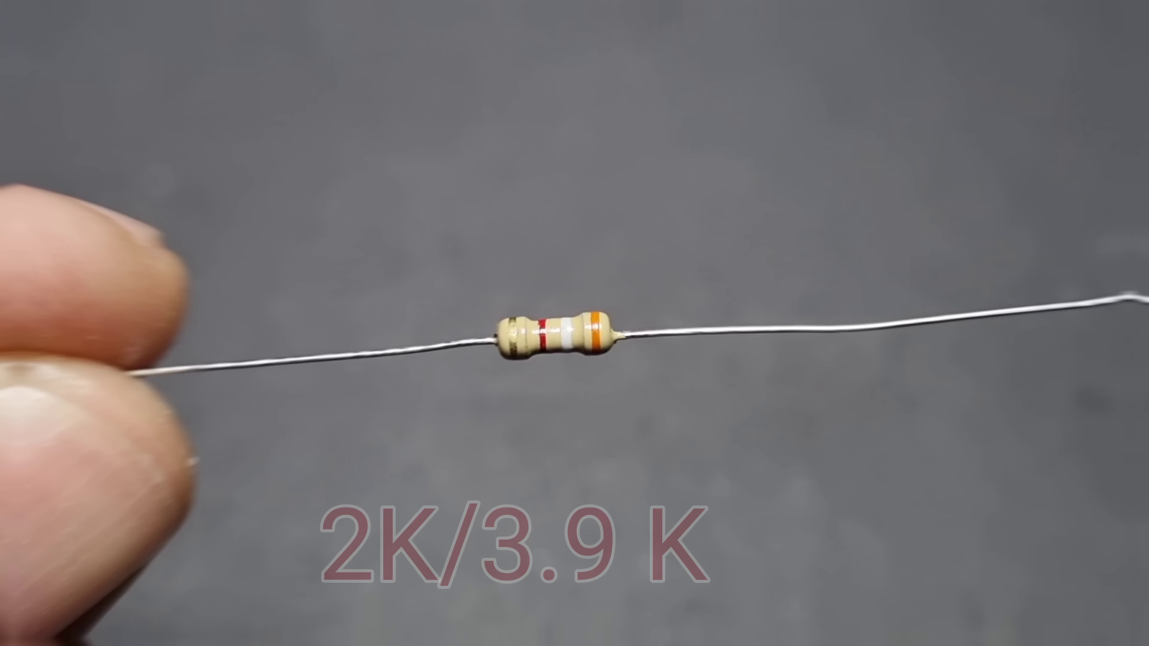 | 6:42  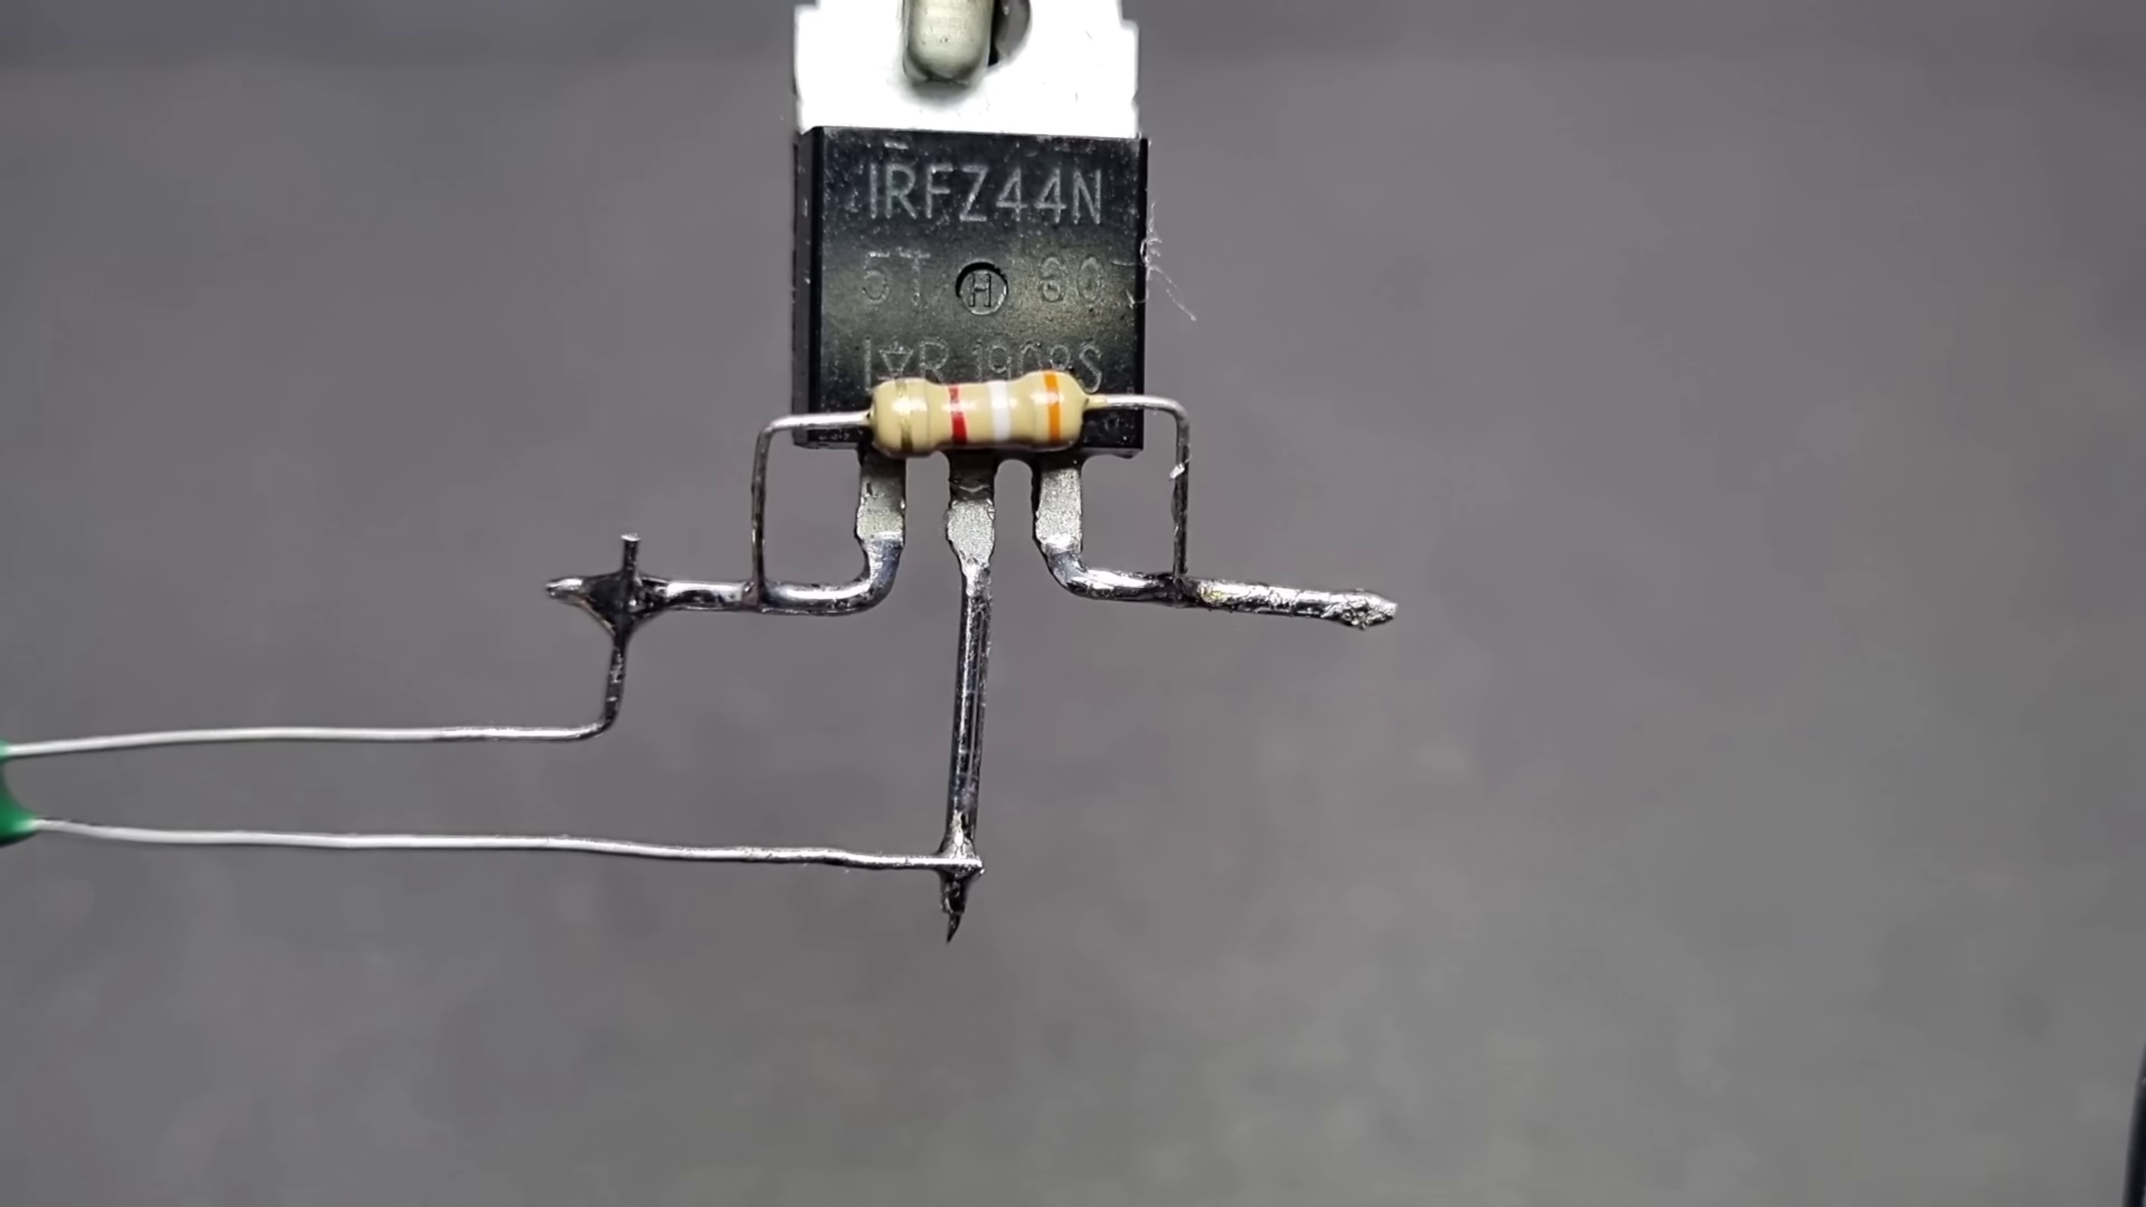 | 7:23  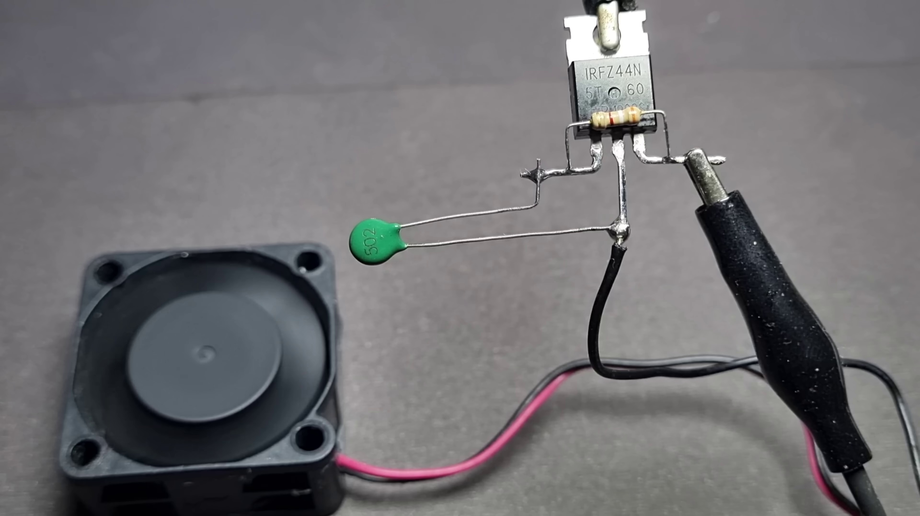

Transcript
[3:56] İzlediğiniz için teşekkür ederim.
[4:26] İzlediğiniz için teşekkür ederim.
[4:56] İzlediğiniz için teşekkür ederim.
[5:26] İzlediğiniz için teşekkür ederim.
[5:56] İzlediğiniz için teşekkür ederim.
[6:26] İzlediğiniz için teşekkür ederim.
[6:56] İzlediğiniz için teşekkür ederim.
[7:26] İzlediğiniz için teşekkür ederim.
[7:28] İzlediğiniz için teşekkür ederim.
[7:30] İzlediğiniz için teşekkür ederim.
[7:32] İzlediğiniz için teşekkür ederim.
[7:33] İzlediğiniz için teşekkür ederim.
[7:34] İzlediğiniz için teşekkür ederim.
[7:36] İzlediğiniz için teşekkür ederim.
[7:38] İzlediğiniz için teşekkür ederim.
[7:39] İzlediğiniz için teşekkür ederim.
[7:40] İzlediğiniz için teşekkür ederim.
[7:42] İzlediğiniz için teşekkür ederim.
[7:43] İzlediğiniz için teşekkür ederim.
[7:44] İzlediğiniz için teşekkür ederim.
[7:46] İzlediğiniz için teşekkür ederim.
[7:48] İzlediğiniz için teşekkür ederim.
[7:50] İzlediğiniz için teşekkür ederim.
[7:52] İzlediğiniz için teşekkür ederim.

